**Дата:** 09.05.2022 **Урок:** українська мова **Клас: 3**

**Тема. Розвиток зв’язного мовлення. Формування уявлень про художній і науково-популярний тексти. Написання художнього опису на основі малюна і власних спостережень. Тема для спілкування: «Весна прийшла».**

**Мета**: учити учнів застосовувати набуті знання, уміння та навички у процесі виконання завдань; вчити писати розповіді на основі малюнків, вірша, вражень від музичного твору та власних спостережень, викладати свої думки в письмовій формі; розвивати аналітичне мислення, увагу; виховувати спостережливість, взаємоповагу; інтерес до оточуючого, любов до природи.

***Опорний конспект уроку***

**І. Вступна частина. Повторення вивченого матеріалу.**

Емоційне налаштування.

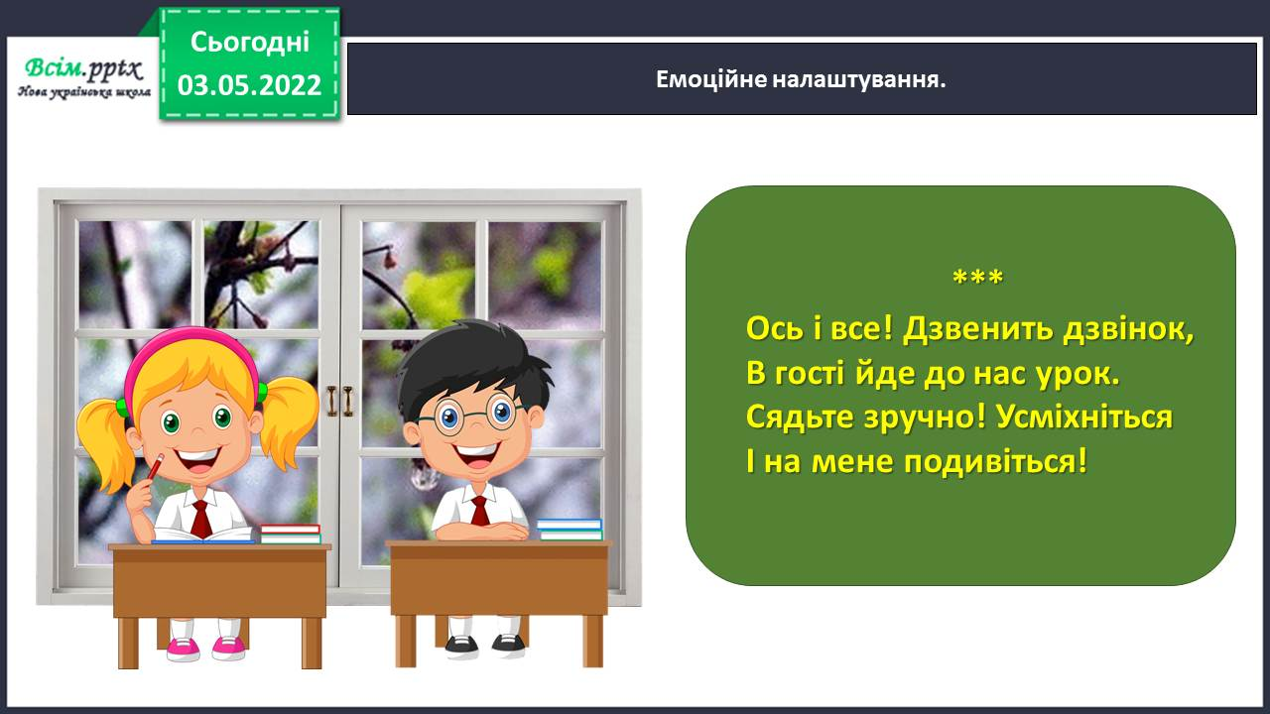

Повідомлення теми уроку.

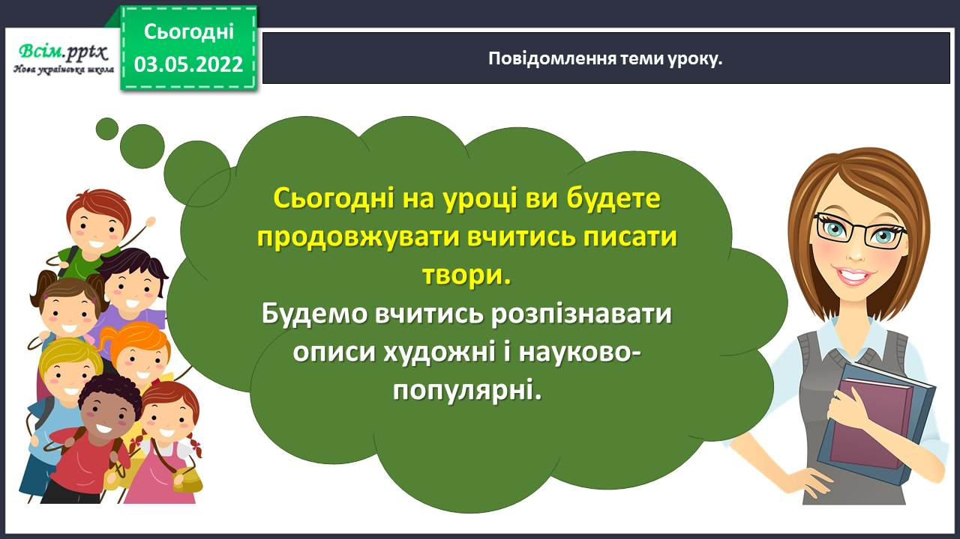

Гімнастика для очей.

<https://www.youtube.com/watch?v=qxkSQqecR0w>

Відгадай загадку.

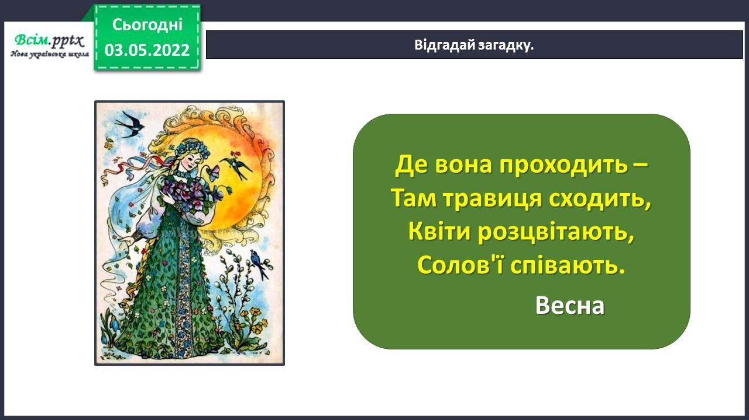

Утворення асоціативного куща.

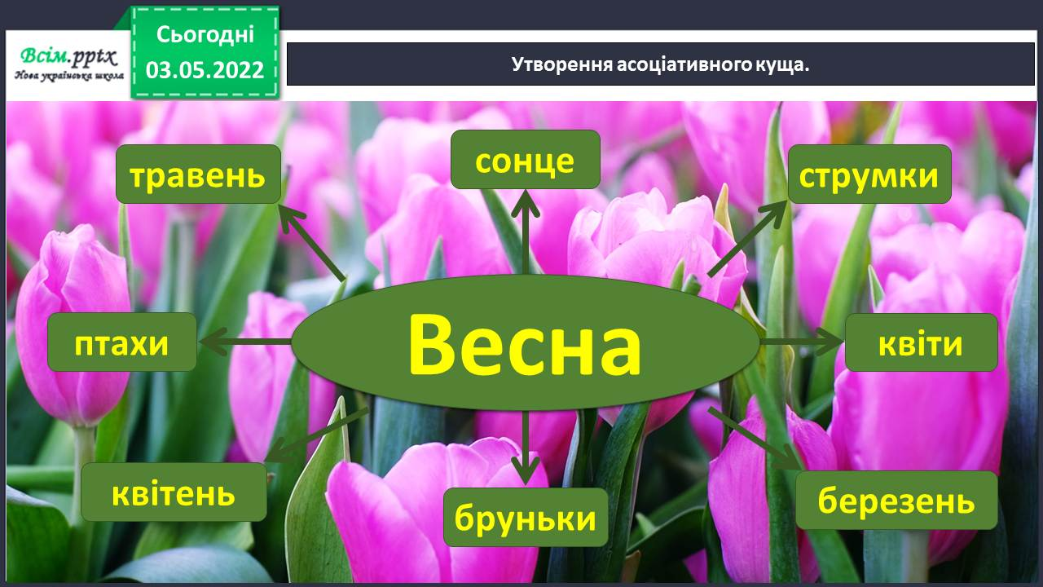

Завдання 1. Розглянь малюнки. Розкажи, яку пору року зобразила художниця. Які фарби вона використала? Що саме ними передала?

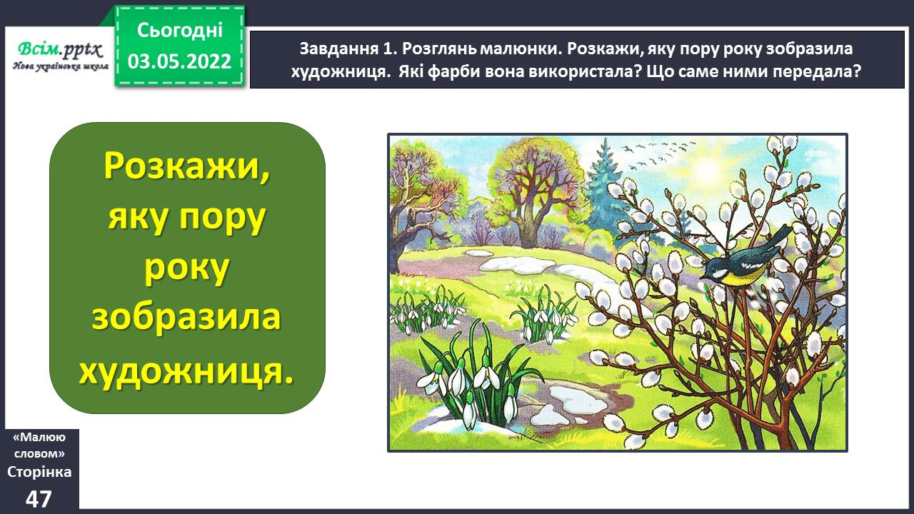

Завдання 2. Разом з однокласниками й однокласницями пограйте в «Мікрофон». Розкажіть, які ознаки весни з'явились у вашій місцевості.

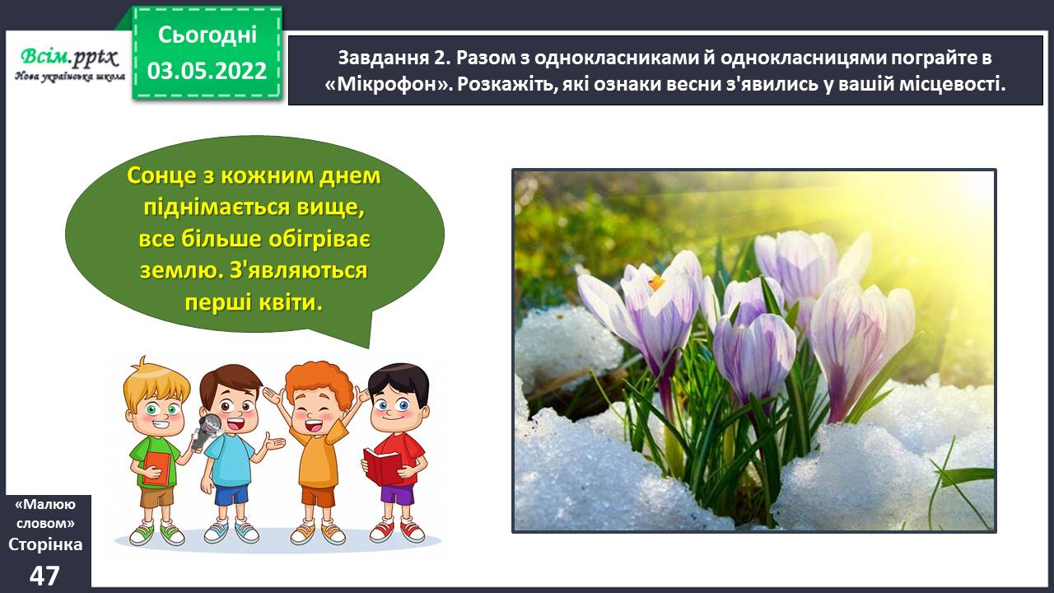

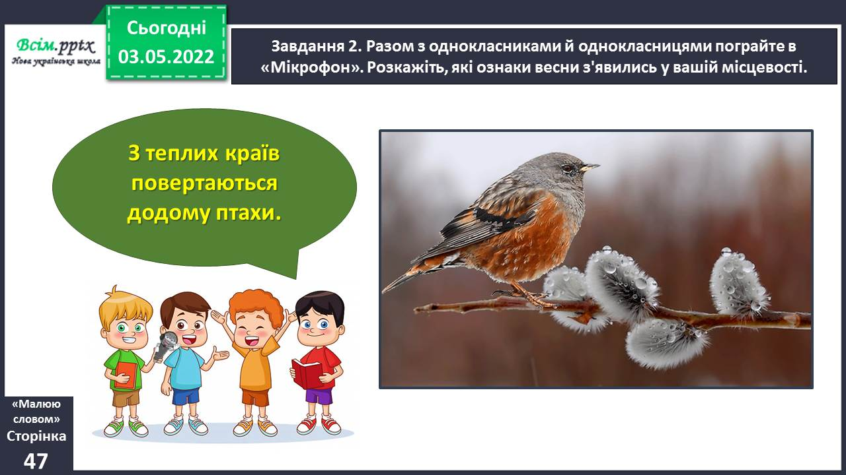

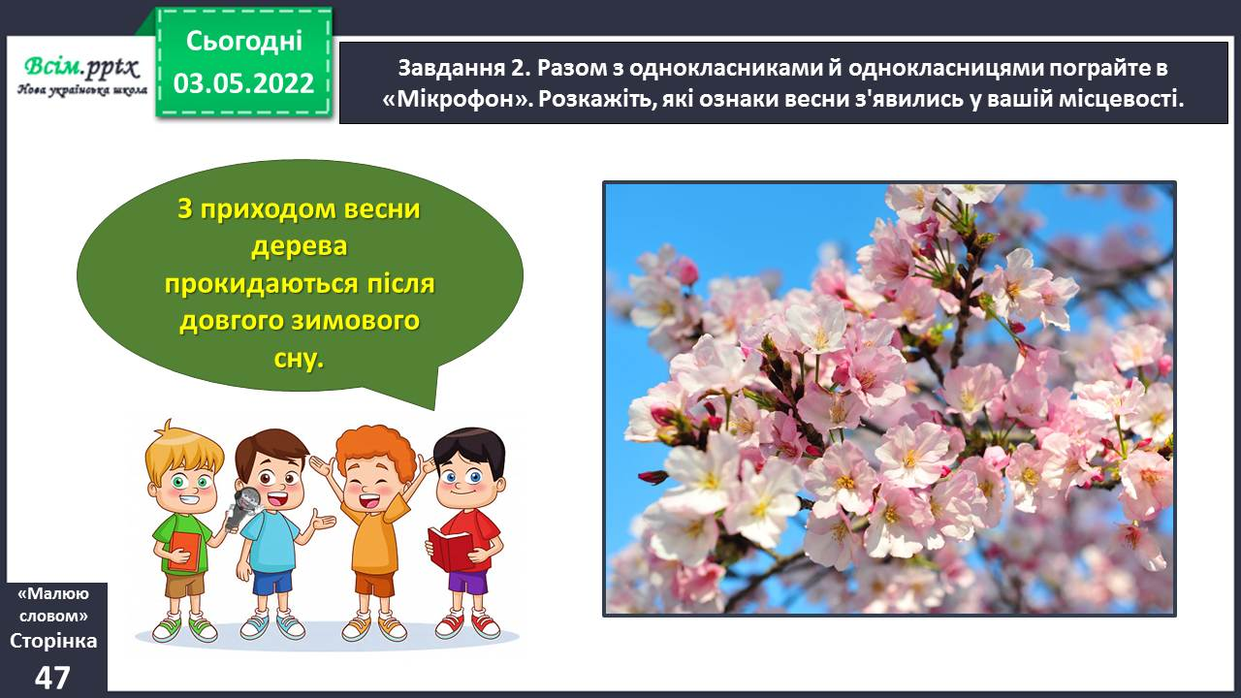

Завдання 3. Розглянь таблицю. Назви характерні ознаки художнього і науково-популярного текстів.

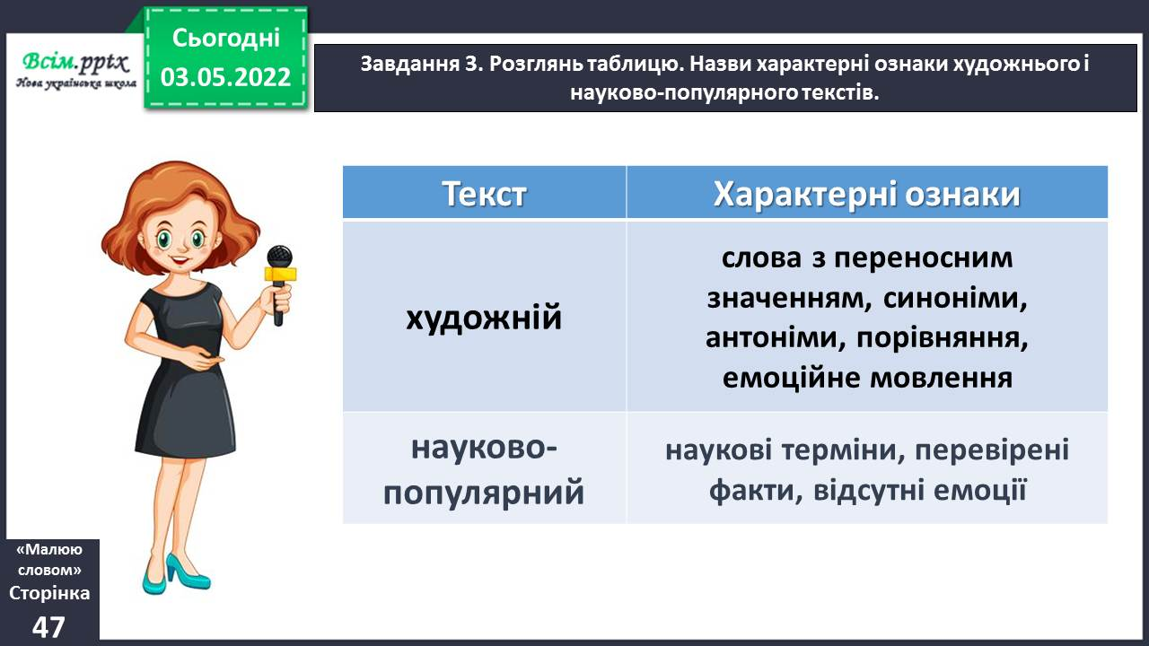

Завдання 4. Прочитай текст. Придумай йому заголовок і запиши.

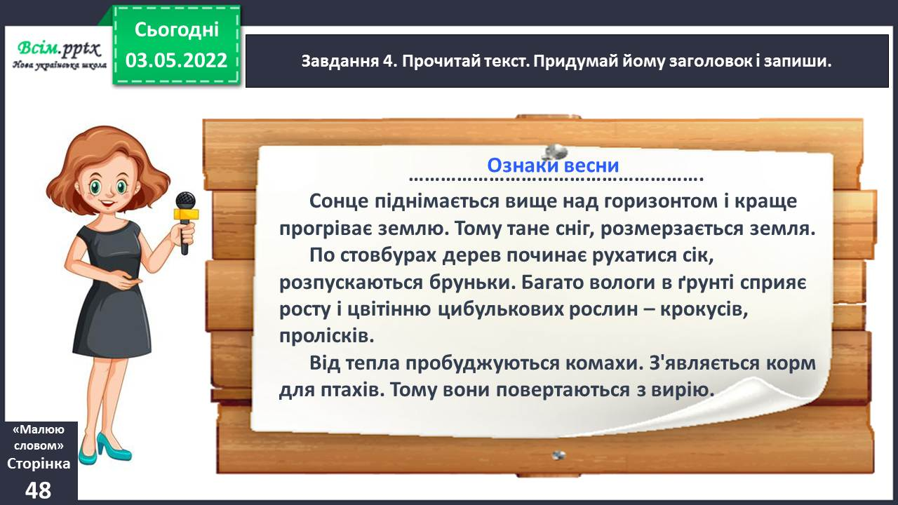

Фізкультхвилинка.

<https://www.youtube.com/watch?v=3sg5oJQmlBY>

Завдання 5. Визнач, який опис (художній чи науково-популярний) подано в тексті про весну. Доведи свою думку.

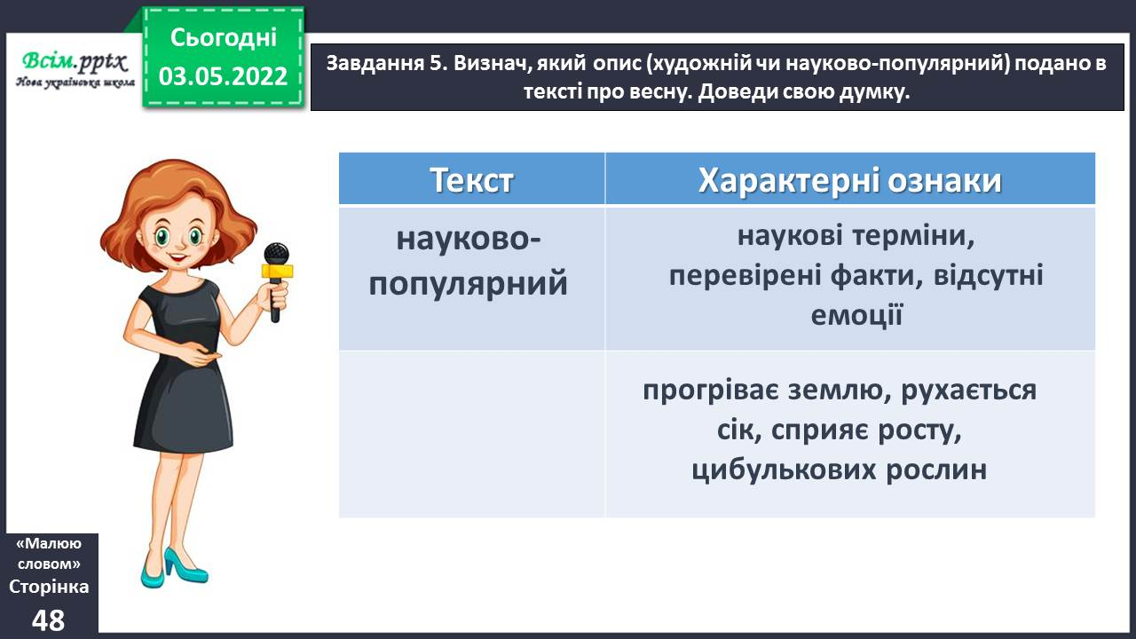

Завдання 6. Приготуйся побудувати художній опис весни. Прочитай слова у словниковій скарбниці. Підкресли ті, які підходять до твоєї розповіді.

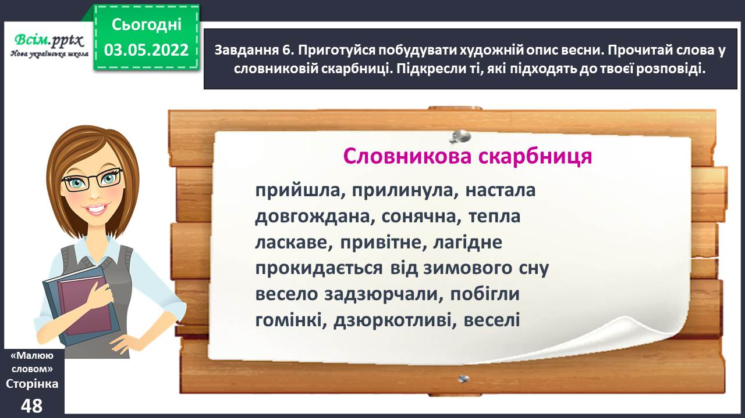

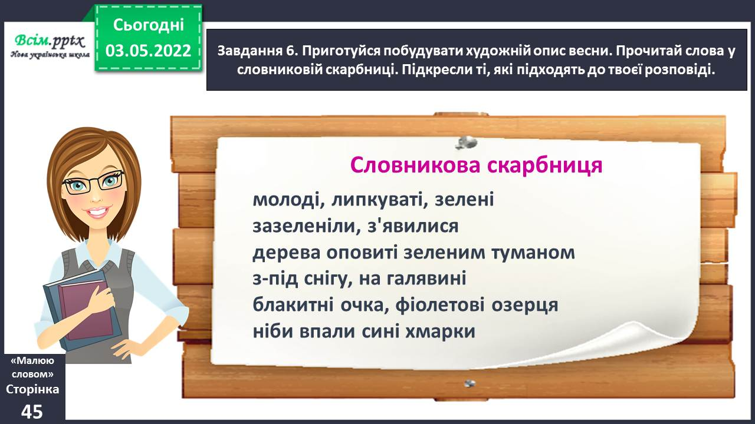

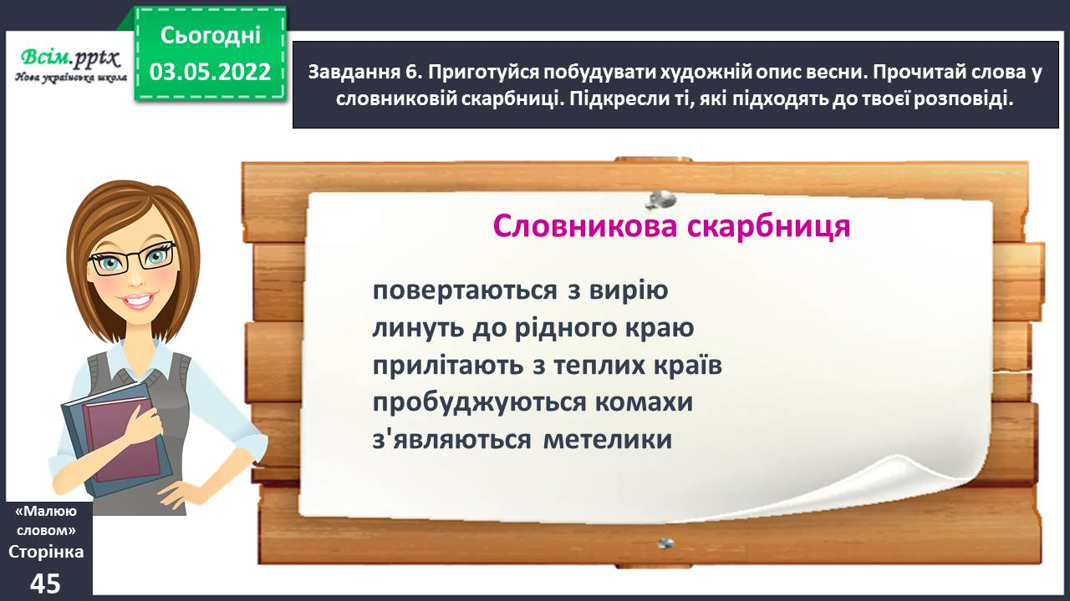

Завдання 7. Напиши художній твір про весну. Використай слова зі словникової скарбниці. Розпочни із заголовка.

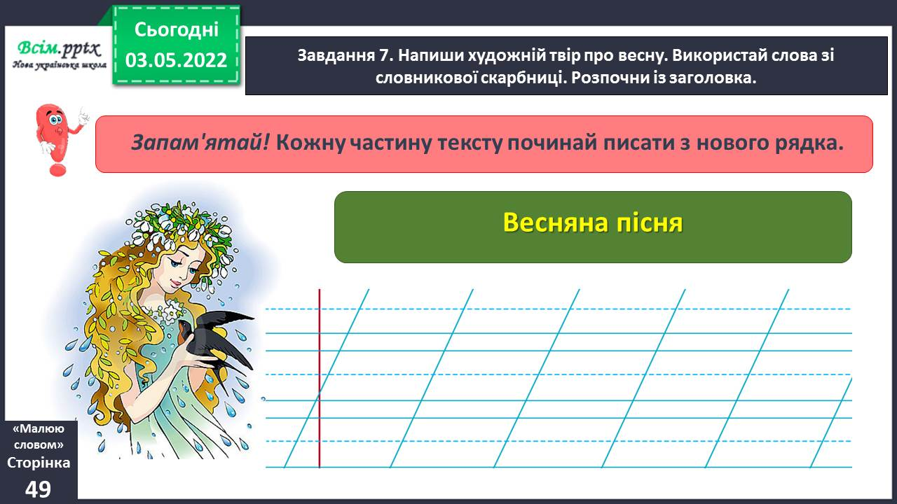

Завдання 8. Прочитай свій твір. Якщо знайдеш помилки – виправ їх.

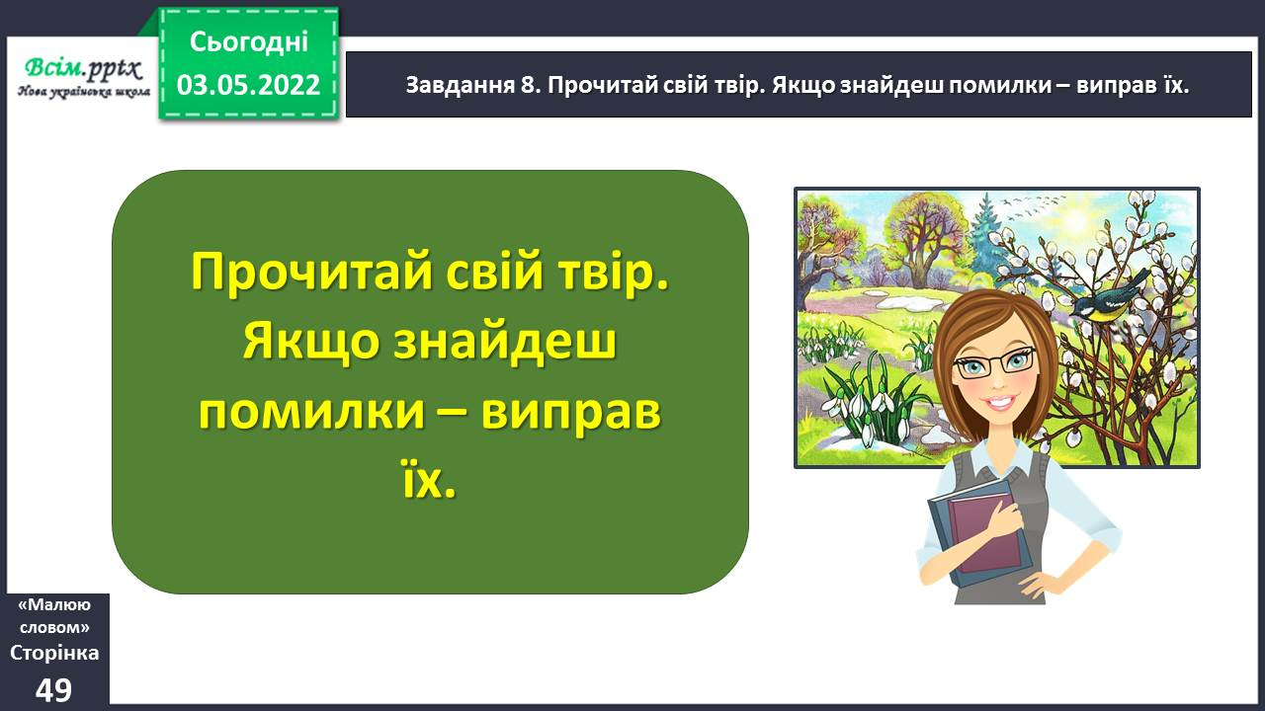

**Виконані роботи можна надіслати:**

1.На освітню платформу для дистанційного навчання HUMAN або

2.На електронну адресу **lvgorevich.55@gmail.com**

***Бажаю успіхів у навчанні!!!***